Aplikasi Hasil Eksperimen Pemadatan Tanah Untuk Konstruksi Embung Berdasarkan Metode Tekanan

Eria Zundi Rahmadani1)
Idharmahadi Adha2)
Ofik Taufik Purwadi3)

Abstract
Increasing water requirements for irrigation and raw water causing the Lampung Province government need to improve the irrigation infrastructure, therefore it is necessary to make a dam. University of Lampung has been built a small dam, it used to regulate or accommodate the flow of rain water, improve and maintain water quality and prevent flooding. Basically, to build a construction is very related to the physical and mechanical properties of soil. It is because the soil is the important material to support the construction. In this research used two compaction, specifically compaction using collision and compaction using pressure with standard proctors. This research aims to determine the comparison of γd using collision and pressure method. The compaction is carried out based on the collision and pressure method. The pressure method used a modified press tool with a pressure 5 MPa, 10 MPa and 15 MPa. The results show that collision method obtained a dry volume weight of 1.7 gr/cm³, and if converted to press modification the result was 7 MPa.

Keywords : Compaction Standard Method, Compaction Collision Method, γd

Abstrak
Peningkatan akan kebutuhan air untuk irigasi maupun kebutuhan air baku, membuat Pemerintah Provinsi Lampung perlu meningkatakan insfrastruktur pada bidang pengairan atau irigasi, maka perlu dilakukan pembuatan Bendungan. Di Universitas Lampung sendiri telah di bangun Embung digunakan untuk mengatur atau menampung aliran air hujan, meningkatkan kualitas air serta dapat menjaga kualitas air tanah dan mencegah banjir. Pada dasarnya untuk membangun sebuah konstruksi sangat berkaitan erat dengan sifat fisik dan mekanis pada tanah. Hal tersebut dikarenakan tanah adalah material yang berperan sangat penting sebagai pendukung suatu konstruksi. Pada penelitian ini menggunakan dua pemadatan, yaitu pemadatan dengan menggunakan tumbukan dan pemadatan dengan menggunakan tekanan yang menggunakan standard proctor. Penelitian ini bertujuan untuk mengetahui perbandingan γd dengan menggunakan tumbukan dan γd menggunakan metode tekanan. Pemadatan dilakukan berdasarkan metode tumbukan dan tekanan. Metode tekan digunakan alat tekan modifikasi dengan tekanan 5 MPa, 10 MPa, dan 15 MPa. Dari hasil penelitian dilaboratorium dengan metode tumbukan didapatkan berat volume kering sebesar 1,7 gr/cm³. bila dikonversi terhadap uji tekan modifikasi didapatkan nilai sebesar 7 MPa.

Kata kunci : Pemadatan Metode Standard, Pemadatan Metode Tumbukan, γd

1. PENDAHULUAN
Seiring dengan pesatnya pembangunan infrastruktur di Provinsi Lampung, saat ini sedang dilakukan pembangunan Dam atau Bendungan. Fungsi dari Dam sendiri adalah untuk menembus laju air menjadi waduk atau danau. Di Provinsi Lampung, terletak di Desa Banyumas, Kab. Pringsewu sedang dilakukan Pembangunan Bendungan atau Dam Way Sekampung, Bendungan atau Dam tersebut bertujuan untuk memenuhi kebutuhan air pada irigasi, air baku, serta meningkatkan pariwisata untuk mendukung perekonomian nasional di Provinsi Lampung. Peningkatan akan kebutuhan air untuk irigasi maupun kebutuhan air baku, membuat Pemerintah Provinsi Lampung perlu meningkatakan insfrastruktur pada bidang pengairan atau irigasi, maka perlu dilakukan pembuatan Bendungan.
Di Universitas Lampung sendiri telah di bangun Small Dam atau Embung, Embung digunakan untuk mengatur atau menampung aliran air hujan, meningkatkan kualitas air serta dapat menjaga kualitas air tanah dan mencegah banjir. fungsi dari Embung atau Small Dam di Universitas Lampung adalah sebagai bangunan konservasi air, yaitu sebagai pemanen air hujan dan menyimpan cadangan air yang dapat digunakan pada saat kemarau. Pada dasarnya untuk membangun sebuah konstruksi sangat berkaitan erat dengan sifat fisik dan mekanis pada tanah. Hal tersebut dikarenakan tanah adalah material yang berperan sangat penting sebagai pendukung suatu konstruksi.
Tanah merupakan material yang terdiri dari agregat atau butiran-butiran mineral padat yang tidak terikat secara kimiawi satu sama lain dengan bahan-bahan organik (yang menjadikan partikel padat) yang disertai dengan zat cair dan gas yang menjadikan ronga-ronga kosong diantara partikel-partikel padat tanah tersebut. Tanah memiliki sifat dasar seperti, penyebaran ukuran butiran, kemampuan mengalirkan air, sifat pemampatan, kapasitas daya dukung terhadap beban (Das,1995).
Pemadatan (compaction) adalah proses naiknya kerapatan tanah dengan memperkecil jarak antar partikel sehingga terjadi reduksi volume udara namun tidak terjadi perubahan volume air yang cukup berarti (Craig, 1994).
Pemadatan tersebut berfungsi untuk meningkatkan kekuatan tanah, sehingga proses pemadatan tanah dapat meningkatkan daya dukung pondasi pada konstruksi yang akan dibangun diatasnya. Proses pemadatan dapat mengurangi besarnya penurunan pada tanah yang tidak diinginkan untuk meningkatkan kemampatan pada tanah timbunan (Das,1995).
Oleh karena itu, perlu dilakukan studi eskperimen pemadatan tanah untuk kontruksi embung berdasarkan metode tekanan menggunakan alat uji tekan modifikasi untuk membandingkan tekanan berdasarkan kontak langsung dari alat berat yang digunakan di lapangan.

2. TINJAUAN PUSTAKA

2.1 Definisi Tanah
Tanah adalah kumpulan dari berbagai mineral, bahan organik, serta endapan-endapan yang relatif lepas (loose), terletak diatas bantuan dasar (bedrock). Ikatan diantara butiran yang relatif rendah dapat disebabkan oleh zat organik maupun
oksida yang telah mengendap di antara partikel. Ruang-ruang antar partikel-partikel dapat berisi air, udara atau dapat berisi keduanya (Hardiyatmo, 2002).
2.2 Klasifikasi Tanah
Klasifikasi tanah adalah sebuah pengelompokan beberapa jenis tanah yang berbeda tetapi sifat yang sama kedalam kelompok-kelompok berdasarkan pemakaiannya. Tekstur tanah dipengaruhi oleh butiran yang terdapat dalam tanah (DAS, 1995). Terdapat dua sistem klasifikasi yang sering digunakan, yaitu sistem unified soil clasification system dan AASTHO (American Asosiation Of State Highway And Transportation Officials). Sistem ini menggunakan sifat indeks tanah sederhana seperti distribusi ukuran, batas cair dan indeks plastisitas.
2.3 Tanah Timbunan
Tanah timbunan memiliki 2 jenis tanah, tanah timbunan pilihan dan timbunan biasa. Tanah timbunan pilihan adalah urugan atau timbunan yang dipakai untuk menaikan elevasi subgrade dalam pesyaratan perencanaan.Fungsi dari tanah timbunan untuk mengurangi tebal pada lapisan atau mengurangi gaya lateral pada tanah di talud ataupun konstruksi lainya. Sedangkan timbunan biasa digunakan untuk menaikan elevasi tahap akhir, subgrade yang telah direncanakan untuk memenuhi syarat yang telah ditentukan. Timbunan pilihan harus terdiri dari bahan galian berupa galian tanah atau batuan yang memenuhi spesifikasi untuk timbunan.tanah timbunan yang digunakan pada timbunan bendungan atau embung pada keadaan lainnya memerlukan kuat geser yang tinggi (Spesifikasi Bina Marga, 2010).
2.4 Pemadatan Tanah
a) Pengertian Pemadatan Tanah
Pemadatan tanah merupakan sebuah proses naiknya kepadatan tanah dengan memperkecil jarak antar partikel tanah sehingga tidak terjadi reduksi volume udara (Prihantono, 2011).
Pemadatan (compaction) adalah proses naiknya kerapatan tanah denganmemperkecil jarak antar partikel sehingga terjadi reduksi volume udaranamun tidak terjadi perubahan volume air yang cukup berarti (Craig,1994).
b) Teori Pemadatan Tanah
Pada awal proses pemadatan, berat volume tanah kering (γd) bertambah seiring dengan ditambahnya kadar air. Pada kadar air nol (w=0), berat volume tanah basah (γb) sama dengan berat volume tanah kering (γd). Ketika kadar air berangsur-angsur ditambah (dengan usaha pemadatan yang sama), berat butiran tanah padat per volume satuan (γd) juga bertambah. Pada kadar air lebih besar dari kadar air tertentu, yaitu saat kadar air optimum, kenaikan kadar air justru mengurangi berat volume keringnya. Hal ini karena, air mengisi rongga pori yang sebelumnya diisi oleh butiran padat. Proctor (1993) dalam Hardiyatmo (2002) telah mengamati bahwa ada hubungan yang pasti antara kadar air dan dan berat volumekering tanah padat. Selanjutnya, terdapat nilai kadar air optimum tertentu untuk mencapai berat volume kering maksimumnya.
c) Pemadatan di Lapangan
Material timbunan pada lokasi proyek biasanya merupakan material bebas, material ini secara alami akan menjadi padat karena pengaruh waktu dan cuaca. Proses pemadatan ini berlangsung dalam jangka waktu yang lama. Pada proyek konstruksi dimana waktu adalah bagian penting di dalam pelaksanaannya maka proses pemadatan dipercepat. Untuk mempercepat pemadatan ini digunakan peralatan mekanik (Material timbunan di suatu lokasi proyek biasanya merupakan material lepas, material ini secara alami akan menjadi padat karena pengaruh waktu dan cuaca. Proses pemadatan ini berlangsung dalam jangka waktu yang lama. Pada proyek konstruksi dimana waktu adalah bagian penting di dalam pelaksanaannya maka proses pemadatan dipercepat. Untuk mempercepat pemadatan ini digunakan peralatan mekanik (SNI 1743-2008.2008, Cara Uji Kepadatan Berat Untukk Tanah) .
2.5 Studi Literatur
Beberapa penelitian yang menjadi refrensi pada penelitian ini sebagai berikut :
a). Robianti (2017), dengan penelitian tentang Percobaan Pengujian Pemadatan Tanah Metode Standard Proctor Dengan Alat Uji Tekan Pemadat Modifikasi. Sampel tanah yang digunakan berasal dari Daerah Tirtayasa Kec. Sukabumi, Bandar Lampung. Tujuan penelitian ini untuk mengetahui energi yang timbul dari pemadatan tanah metode standard proctor terhadap alat uji yang dibuat dengan memodifikasi alat pemadatan yang ada dengan menggunakan tanah timbunan biasa. Uji alat tekan pemadat modifikasi adalah upaya untuk memadatkan tanah dengan cara menekan secara manual terhadap sampel tanah yang berada didalam mold standard. Pada pengujian ini dilakukan sebanyak 4 tekanan yaitu 5 MPa, 10 MPa, 15 MPa, dan 20 MPa. Untuk setiap tekanan diambil sebanyak tiga sampel percobaan. Berdasarkan hasil uji pemadatan tanah metode standard proctor di laboratorium didapat nilai berat volume kering maksimum (γdmaks) sebesar 1,4gr/cm3. Bila nilai ini dikonversi terhadap hasil uji alat tekan modifikasi didapat nilai tekanan sebesar 7 Mpa. Pada kondisi minimum, optimum dan rata-rata didapatkan nilai tekanan sebesar 7 MPa, untuk mengontrol bahwa tekanan sebesar 7 Mpa mendekati hasil uji standard proctor maka dilakukan pengujian kembali menggunakan alat uji tekan pemadat modifikasi. Dari hasil uji sebesar 7 Mpa didapat nilai γd sebesar 1,3782 gr/cm3.
b). Salsabila (2019), dengan penelitian Pengaruh Diameter Lolos Saringan Partikel Tanah Terhadap Derajat Kepadatan Tanah Menggunakan Metode Standar, Berdasarkan sifat fisik tanah yang diambil dari daerah Tirtayasa, Bandar Lampung berdasarkan sistem klasifikasi USCS digolongkan sebagai kelompok tanah A-2-5 (pasir berlanau). Pada uji pemadatan yang dilakukakan pada kedua sampel didapat kadar air optimum yang lebih besar pada sampel tanah lolos saringan no.4 senilai 16,50% dibandingkan sampel tanah lolos saringan no. ¾” senilai 16,20%. Sedangkan nilai berat volume kering pada sampel tanah lolos saringan no 4 lebih rendah senilai 1,68 gr/cm³ dibandingkan sampel tanah lolos sairngan no. ¾” senilai 1,7 gr/cm³.Partikel tanah yang lolos saringan no.4 lebih halus dibandingkan tanah yang lolos saringan no. ¾” sehingga pemadatan pada Tipe A lebih baik dibandingkan tipe C yang memiliki kadar air lebih besar dan berat volume kering lebih kecil.

3. METODE PENELITIAN

3.1 Lokasi Penelitian
Sampel yang digunakan pada penelitian ini adalah berupa sampel tanah yang berasal dari Desa Marga Kaya, Kec. Jati Agung, Kab. Lampung Selatan, Lampung. yang berada pada koordinat lintang S5°18’13.51” dan bujur E105°18’57.95” Lokasi tersebut memiliki jenis tanah berbutir halus.
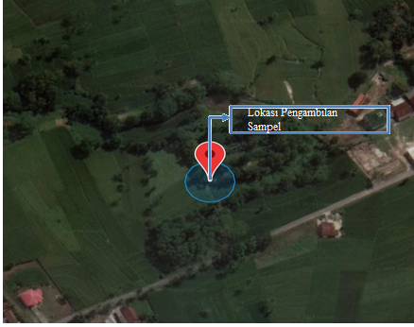
Gambar 1. Lokasi Pengambilan Sampel Tanah

3.2 Pengumpulan Data Penelitian
3.2.1. Data Primer

Data primer pada penelitian iniyaitu data yang diperoleh melalui penelitian dilaboratorium. Data primer pada penelitian ini berupa hasil dari pengujian pemadatan tanah menggunakan metode tumbukan dan metode tekanan. Hasil daro penelitian ini berupa perbandingan nilai berat volume kering kedua metode tersebut.
3.2.2. Data Sekunder
Data sekunder pada penelitian ini adalah data yang diperoleh dari penelitian terdahulu yang digunakan sebagai acuan atau pendukung bagi data primer. Selain itu, data sekunder pada penelitian ini yaitu nilai kadar air (Undisturbed Soil) sampel tanah tak terganggu, berat jenis, analisa saringan, hidrometri, batas atterberg, dan pemadatan tanah (Standard Proctor), permeabilitas dari sampel tanah terganggu (Disturbed Soil).

4. HASIL DAN PEMBAHASAN

4.1 Pengujian Pemadatan Tanah

a) Pemadatan Tanah Standard Proctor
Dari gambar 4.1 dapat dilihat bahwa dari pengujian pemadatan tanah yang telah dilakukan dengan pemadat Standard Proctor diperoleh hasil pemadatan tanah yaitu berat volume kering maksimum sebesar 1,7 gr/cm3 dan nilai kadar air optimum sebesar 16,30%.

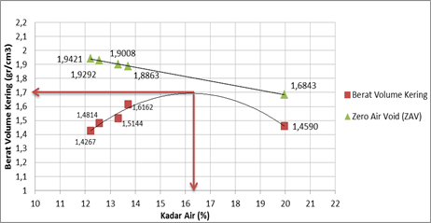
Gambar 2. Grafik Hubungan Berat Volume Kering Dengan Kadar Air

b).Pemadatan Tanah Modified Proctor
Dari gambar 4.2 dapat dilihat bahwa dari pengujianpengujian pemadatan tanah yang telah dilakukan dengan pemadat Modified Proctor diperoleh hasil pemadatan tanah yaitu berat volume kering maksimum sebesar 1,78 gr/cm3 dan nilai kadar air optimum sebesar 15,2%

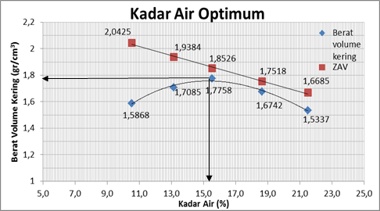
Gambar 3. Grafik Hubungan Berat Volume Kering Dengan Kadar Air

c).Pemadatan Tanah Metode Tekan
Dari hasil pengujian pemadatan dilaboratorium menggunakan metode tekanan
diperoleh grafik hubungan antara Berat Volume Kering dengan Tekanan. Dapat dilihat pada gambar dibawah ini, berat volume kering dengan menggunkan metode tekanan lebih besar dibandingkan dengan berat volume kering menggunakan tumbukan (Standard) yaitu sebesar 1,7 gr/cm3. Karena pemadatan dengan menggunakan metode tekanan lebih merata pada saat proses dilakukan pemadatan dilaboratorium, sehingga menghasilkan pemadatan yang lebih maksimal, hal tersebut dapat dilihat pada Grafik dibawah, semakin bertambah besarnya tekanan maka nilai berat volume kering semakin besar serta pola kenaikan pada grafik akan semakin naik.
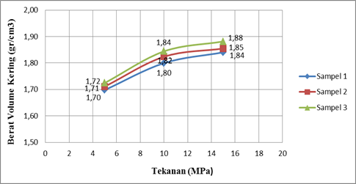
Gambar 4. Grafik Hubungan Berat Volume Kering Dengan Tekanan
Pada 9 Sampel

d) Pemadatan Tanah Metode Tekan
Dari hasil pengujian dapat disimpulkan hubungan kadar air dengan tekanan, dari 9 sampel tersebut memiliki pola kenaikan yang konstan. Kadar air pada metode tumbukan (Standard) sebesar 16,30% sedangkan kadar air pada metode tekanan memilki nilai 16% - 17%. hal tersebut menunjukan perbedaan antara kadar air metode tumbukan dengan kadar air metode tekanan tidak mengalami perbedaan yang terlalu jauh. Karena semakin besar nilai tekanan maka semakin besar nilai kadar air, Serta pola pergerakan kenaikan ketiga sampel tersebut sama (SNI 1965-2008.2008, penetuan kadar air untuk tanah dan batuan).
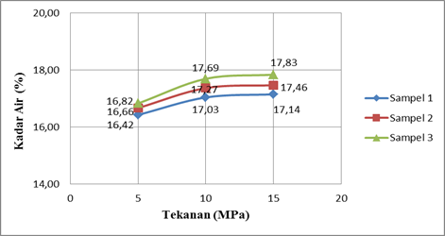
Gambar 5. Grafik Hubungan Kadar Air Dengan Tekanan Pada 9 Sampel

e) Hubungan Tekanan Roda Kendaraan Alat Berat di Lapangan Dengan Hasil Pengujian
Dilaboratorium
Dari hasil pengujian pemadatan tanah dengan metode tekanan didapatkan hasil grafik hubungan tekanan dengan roda kendaraan alat berat dilapangan dari hasil pengujian dilaboratorium ditunjukan pada gambar dibawah ini, pada 7 MPa hasil yang didapat 1,7 gr/cm3. Dapat disimpulkan bahwa pada tekanan 7 MPa berat volume kering lebih besar dibandingkan berat volume kering pada 5 MPa, karena semakin besar tekanan yang diberikan maka semakin besar berat volume kering yang hasilkan.

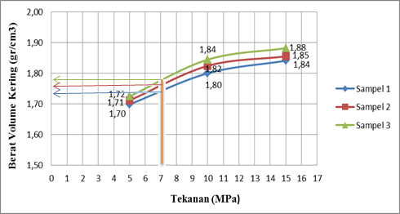
Gambar 6. Grafik Hubungan Tekanan Roda Kendaraan Alat di Lapangan Dengan Hasil Pengujian Dilaboratorium

4.2 Pengujian Permeabilitas
Dari hasil pengujian dilaboratorium dan perhitungan dapat disimpulkan pada pengujian permeabilitas, sampel tanah yang digunakan memiliki jenis tanah lempung berlanau. Pengujian sampel tanah yang berasal dari Desa Marga Kaya memenuhi kriteria untuk konstruksi embung berdasarkan nilai Kt terhadap rembesan yaitu >10⁵ kedap air.
Tabel 1. Hasil Perhitungan Koefisien Permeabilitas
Pembacaan | Kt (cm/s²) | Kt' (cm/s²)
1 | 1,7600 x 10⁻⁶ | 1,7650 x 10⁻⁶
2 | 1,7790 x 10⁻⁶ | 1,8040 x 10⁻⁶
3 | 1,1970 x 10⁻⁶ | 1,2010 x 10⁻⁶
4 | 1,2060 x 10⁻⁶ | 1,1210 x 10⁻⁶
5 | 1,2150 x 10⁻⁶ | 1,2190 x 10⁻⁶

5. KESIMPULAN
Berdasarkan hasil pengujian yang telah dilakukan dilaboratorium mekanika tanah Universitas Lampung didapatkan kesimpulan seperti dibawah ini :

1. a). Sifat fisik sampel tanah yang berasal dari Desa Marga Kaya, yang digunakan pada penelitian ini, berdasarkan sistem klasifikasi AASTHO digolongkan pada kelompok tanah A-5 (lanau berlempung) dan berdasarkan klasifikasi USCS tanah tersebut digolongkan kedalam kelompok ML yaitu tanah lanau.
b). Sifat mekanis yaitu uji standard proctor dilaboratorium, didapatkan nilai berat volume kering maksimum sebesar 1,7 gr/cm³ kadar air optimum sebesar 16,3%.
2. Uji standard proctor dilaboratorium, didapatkan nilai berat volume kering maksimum sebesar 1,7 gr/cm³. Bila dikonversi terhadap hasil uji tekan modifikasi didapat nilai tekanan sebesar 7 MPa.
3. Dari hasil pengujian permeabilitas dilaboratorium didaptkan nilai Kt rata-rata sebesar 1,5473 x 10⁻⁶ . Berdasarkan tabel pengaruh nilai Kt terhadap rembesan yaitu dengan nilai Kt >10⁻⁵ menunjukan kedap air, sampel tanah yang diuji memenuhi kriteria untuk konstruksi embung.
DAFTAR PUSTAKA

Bina Marga., Direktorat Jendral. Spesifikasi Umum 2010. Departemen Pekerjaan Umum Jakarta.
Craig, R.F.,1994, “Mekanika Tanah”. Penerbit Erlangga, Jakarta.
Das, Braja M.,1995, Mekanika Tanah (prinsip-prinsip Rekayasa Geoteknis), Jilid I, Erlangga, Jakarta.
Hardiyatmo, H.C.,2002. “Mekanika Tanah I”, Gramedia Pustaka Utama. Jakarta.
Prihantono,Y.,2011.https://yogoz.wordpres.com/2011/02/31/pemadatan-tanah-2/)agustus 2019).
Robianti, E., 2017. “Percobaan Pengujian Pemadatan Tanah Metode Standars Proctor Dengan Alat Uji Tekan Pemadat Modifikasi”.Skripsi.Universitas Lampung.Bandar Lampung. Bandar Lampung.
Salsabila, A.,2019.”Pengaruh Diameter Lolos Saringan Partikel Tanah Terhadap Derajat Kepadatan Tanah Menggunakan Metode Stadar”.skripsi. Universitas Lampung. Bandar Lampung.
SNI 1743-2008.2008., Cara Uji Kepadatan Berat Untukk Tanah. Badan Standarisasi Nasional. Jakarta.
SNI 1965-2008.2008., Cara Uji Penentuan Kadar Air Untuk Tanah Dan Batuan Dilaboratorium. Badan Standarisasi Nasional. Jakarta.

1) Mahasiswa pada Jurusan Teknik Sipil Fakultas Teknik Universitas Lampung. Surel: eriazundi93@gmail.com
2) Staf pengajar pada Jurusan Teknik Sipil Fakultas Teknik Universitas Lampung. Jalan. Prof. Sumantri Brojonegoro 1. Gedong Meneng Bandar lampung. 35145.
3) Staf pengajar pada Jurusan Teknik Sipil, Fakultas Teknik Universitas Lampung. Jalan Prof. Sumantri Brojonegoro 1. Gedong Meneng Bandar Lampung. 35145.

